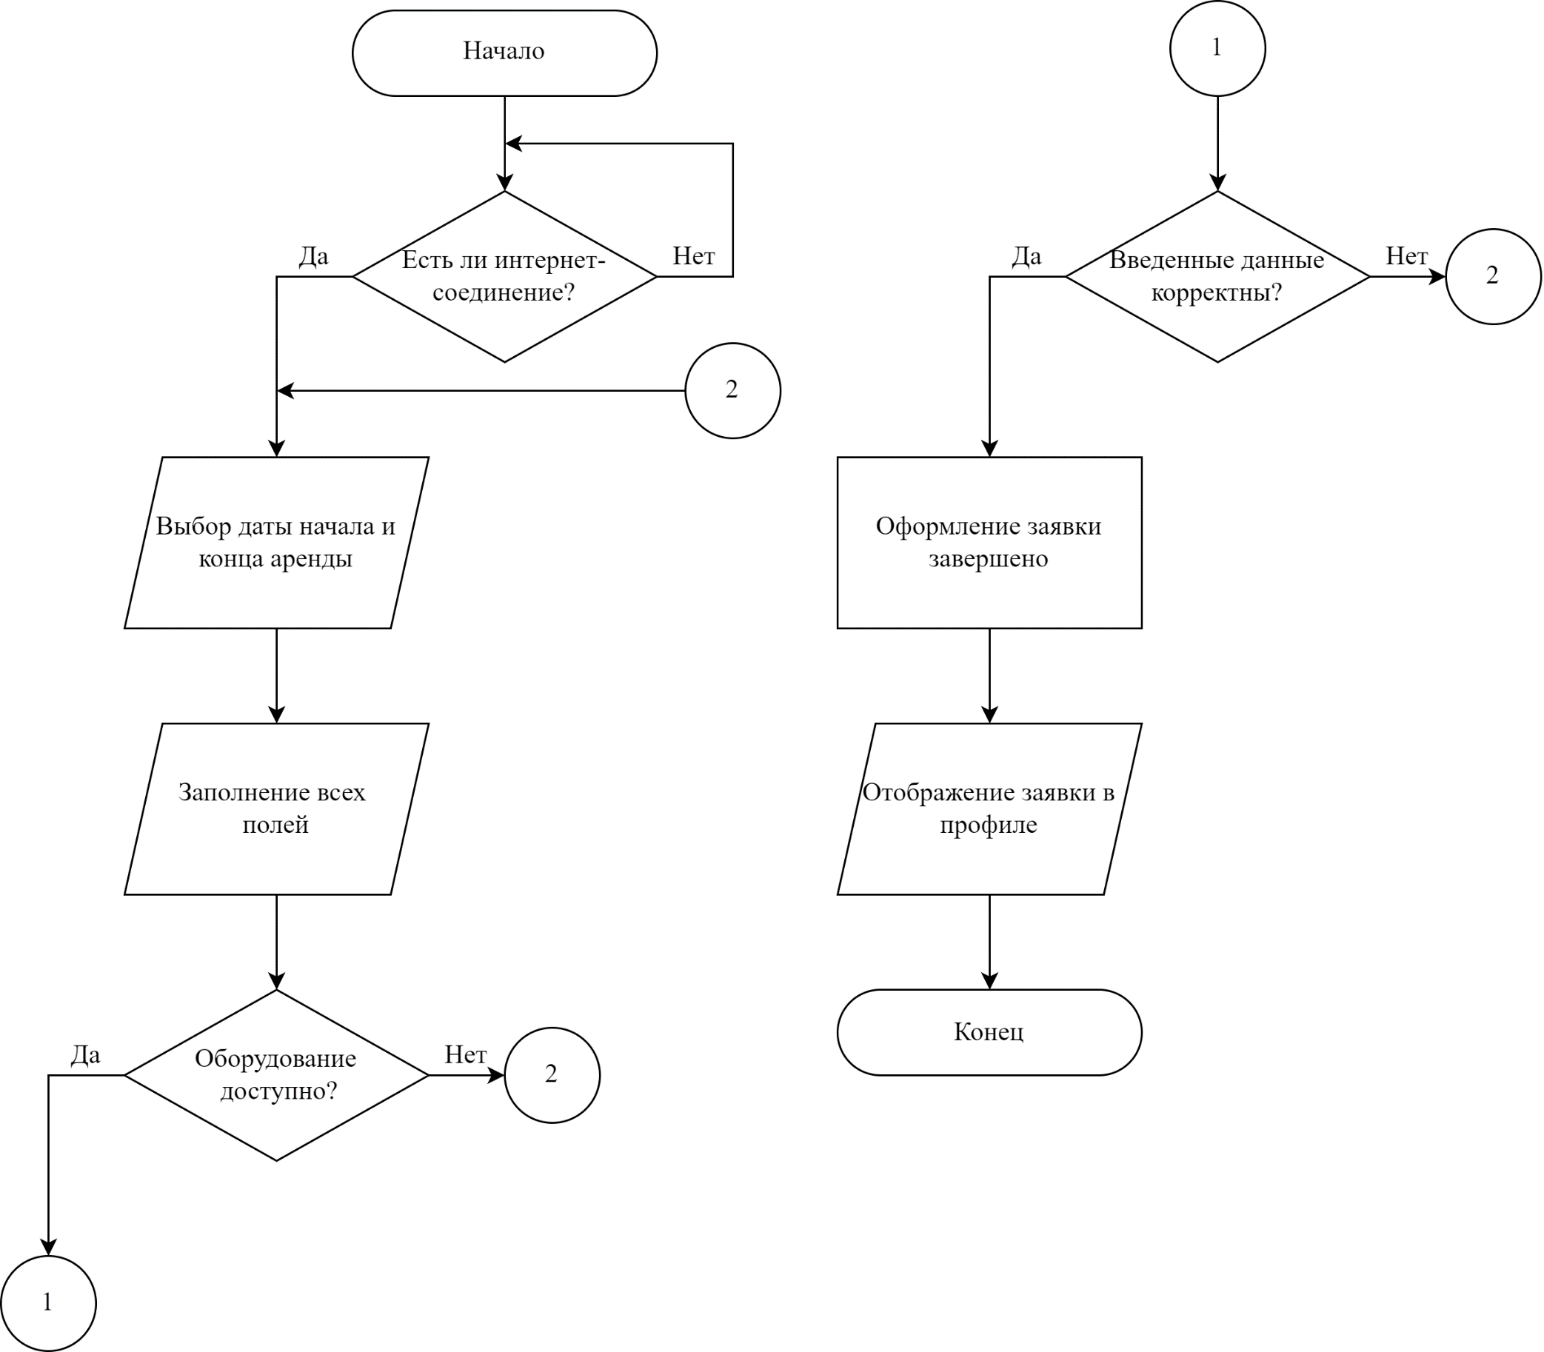

Утв.

Блинова Е.А.

Николайчук А.Н.

Н. контр.

Разраб.

Провер.

Бурмакова А.В.

Бобрович Г.С.

Блок-схема оформления заявки на аренду

У

1

1

Лит.

Листов

Лист

Подпись

*74217056, 2024*

БГТУ 04.00.ГЧ

Дата

Ф.И.О.